Martes
18
de Mayo

Tercero de Primaria
Matemáticas

Don Contreras

Aprendizaje esperado: Identificación y uso de la división para resolver problemas multiplicativos, a partir de los procedimientos ya utilizados (suma, resta, multiplicación). Representación convencional de la división: a ÷ b = c.

Énfasis: Reconoce la división como una nueva operación estrechamente relacionada con la multiplicación.

¿Qué vamos a aprender?

Aprenderás a reconocer la división con una nueva operación estrechamente relacionada con la multiplicación.

Practicaras un juego llamado don Contreras, se juega haciendo todo lo contrario de lo que te diga y no solamente harás cosas contrarias, sino que también contestarás algunas preguntas y después responderás la misma pregunta, usando un procedimiento contrario.

¿Qué hacemos?

Resuelve la siguiente operación:

Tienes que pensar en un número que sumado con cuatro me dé 6 en este caso es el número dos.

Recuerda las reglas, ahora lo que debes hacer es responder la misma pregunta, pero usando el procedimiento contrario, ahora deberás restar para obtener el término que hace falta a la expresión:

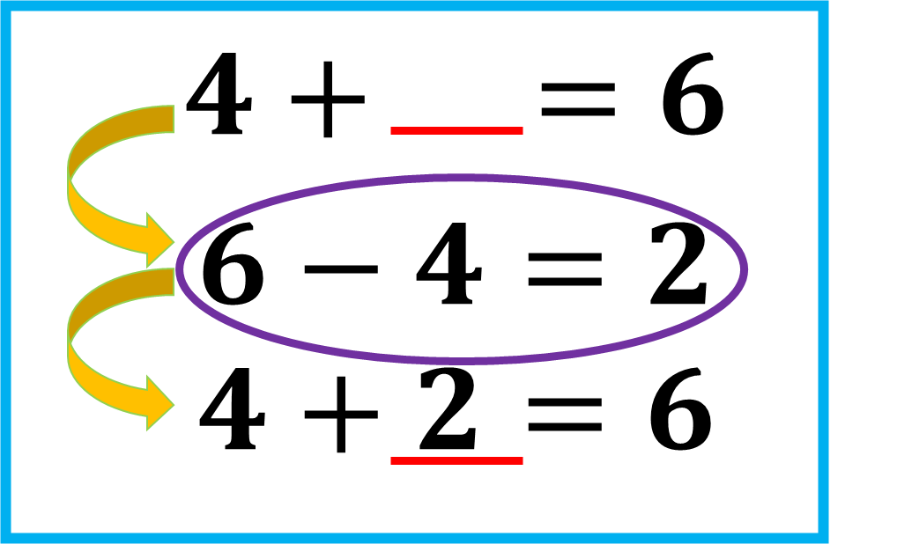

¿Cómo se resuelve?

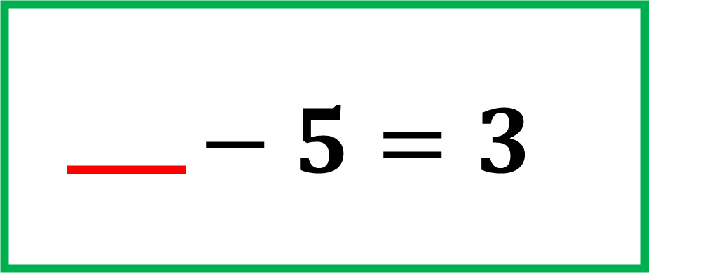

Debes buscar un número que cuando le restes 5 te dé 3

Es el 8 porque:

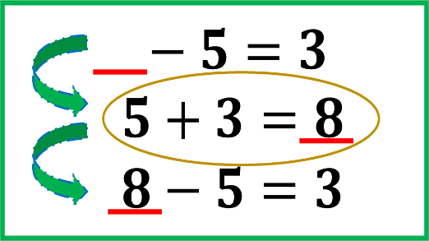

Espero que estés listo/a para la siguiente.

Debes encontrar un número que, al multiplicarlo por 4 me dé 20 en este caso es 5 porque:

Ahora viene la parte interesante, porque debes completar la misma expresión, usando la operación contraria.

Bueno puedes pensarlo como cuántas veces cabe el 20 en el 4 o cuántas veces cabe el 4 en el 20 ¿cuál crees que sea la correcta?

Pienso es que el 20 no cabe en el 4 porque el 4 es más pequeño que el 20 en cambio, el 4 sí podría ver cuántas veces cabe en el 20

Porque $5 ×4=20$ eso significa que:

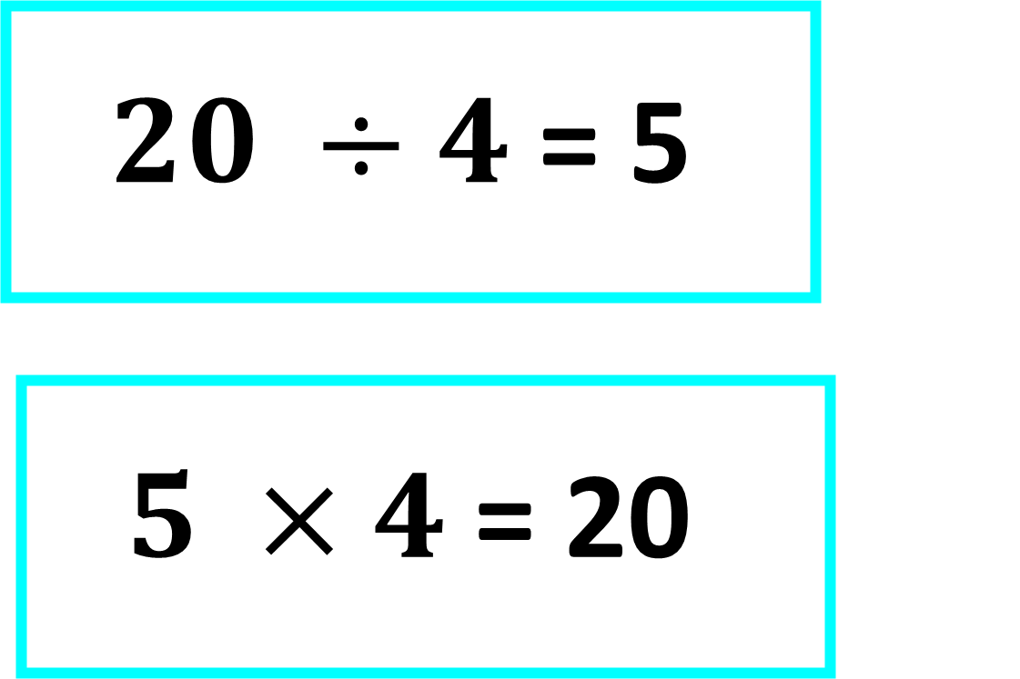

Esta pregunta estuvo un poco difícil, pero sí se pudo resolver.

Te tengo una más, qué número hace falta en la siguiente expresión:

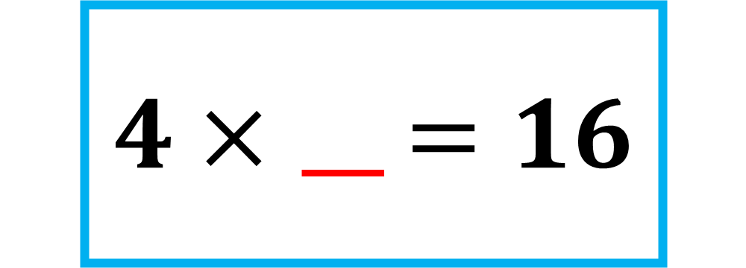

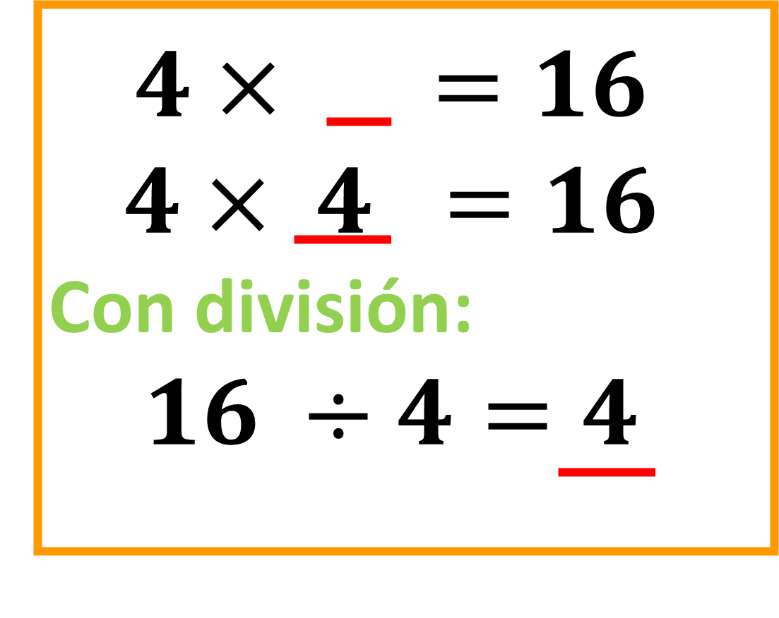

Compre boletos para cuatro personas y me cobraron solamente treinta y dos pesos.

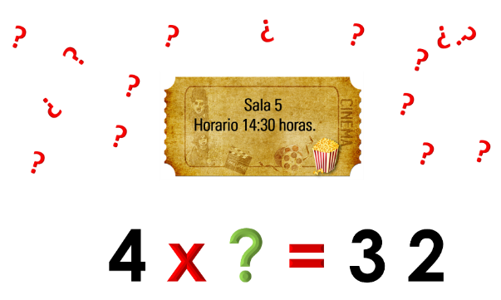

Creo que sí, pero bueno, aquí la duda, es que no me dijeron cuánto me costó cada boleto, sólo me cobraron.

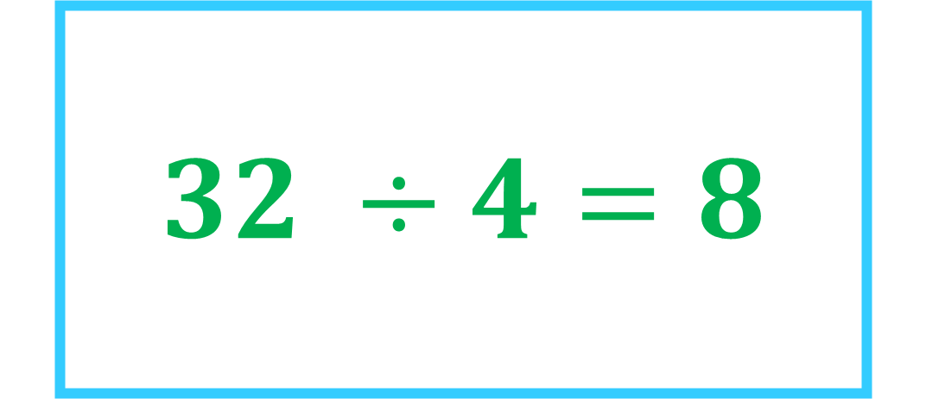

Entonces, cuál es el resultado, ¿Cuánto pague por cada boleto?

Por cada boleto pagaste $8

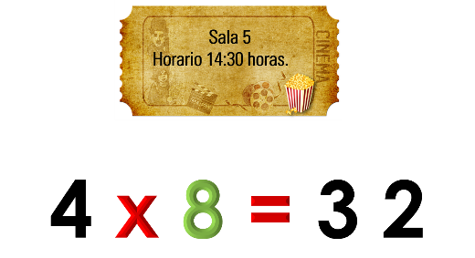

Ahora, vamos a trabajar con la página 122 de nuestro libro de desafíos.

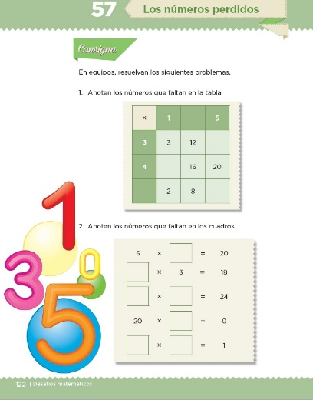

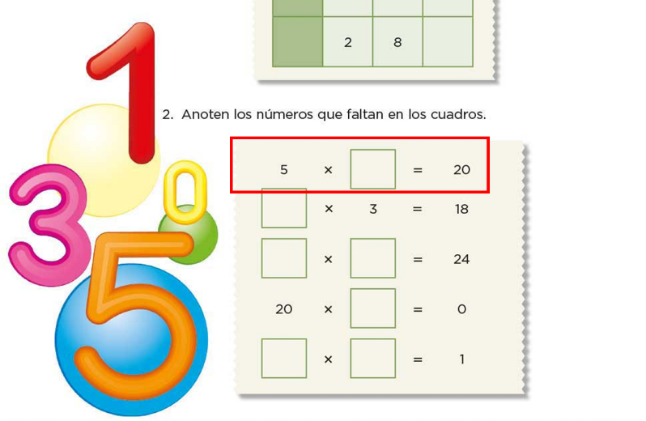

Una forma de encontrar ese número es a través de la división, como le hicieron en el juego de don Contreras.
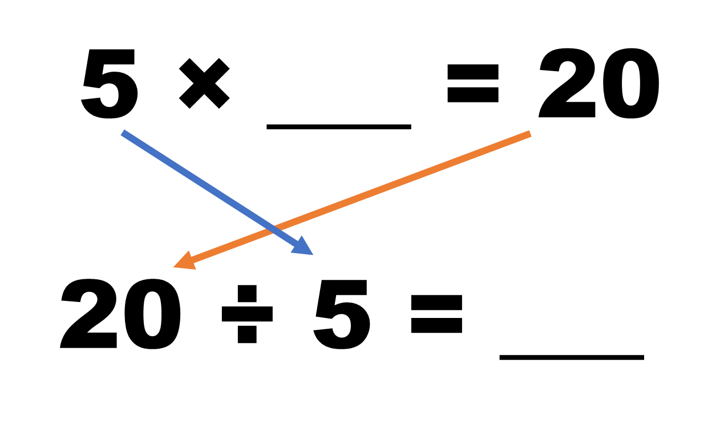

Como ya vieron, las operaciones inversas, como suma y resta o multiplicación y división, nos ayudan a resolver situaciones como las que ya trabajaron antes. En este caso, donde se busca un número que multiplicado por otro dé cierto resultado, podemos recurrir a la división.

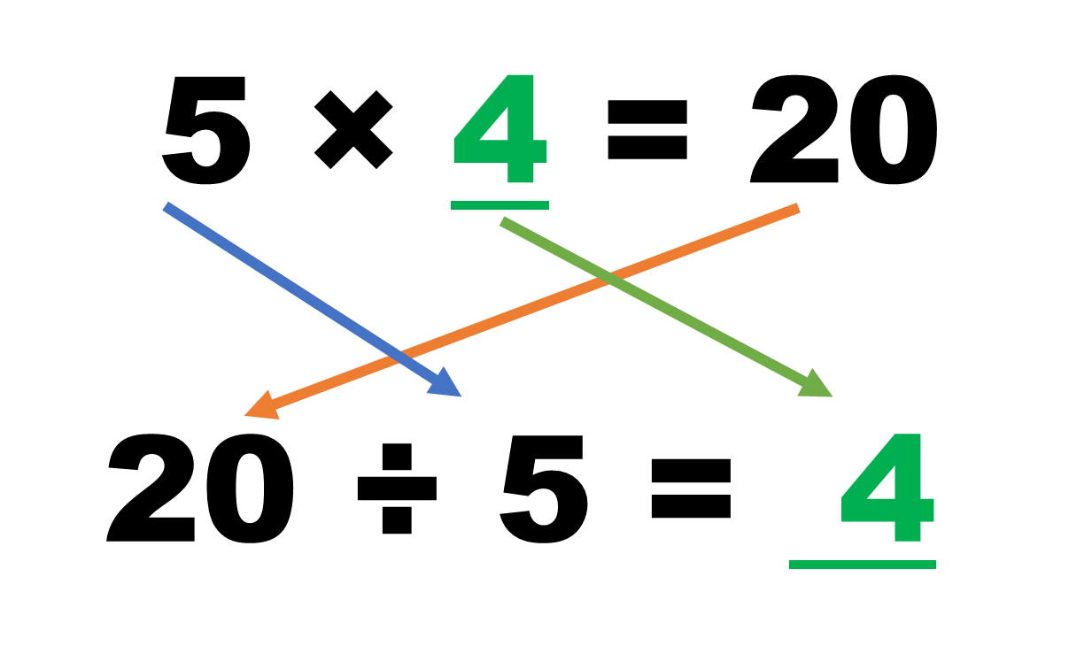

Entonces cuando tenemos una división, como ésta de 20 entre 5 lo que debemos hacer es buscar un número que multiplicado por cinco nos de veinte.

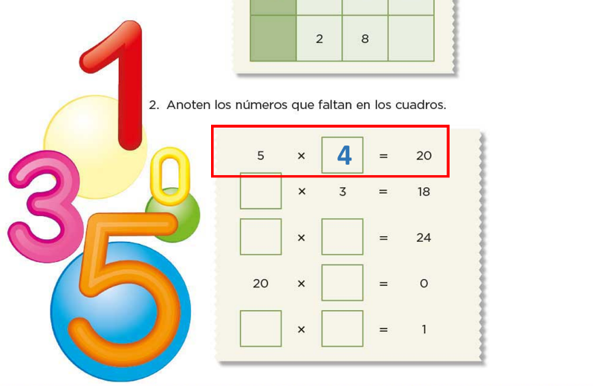

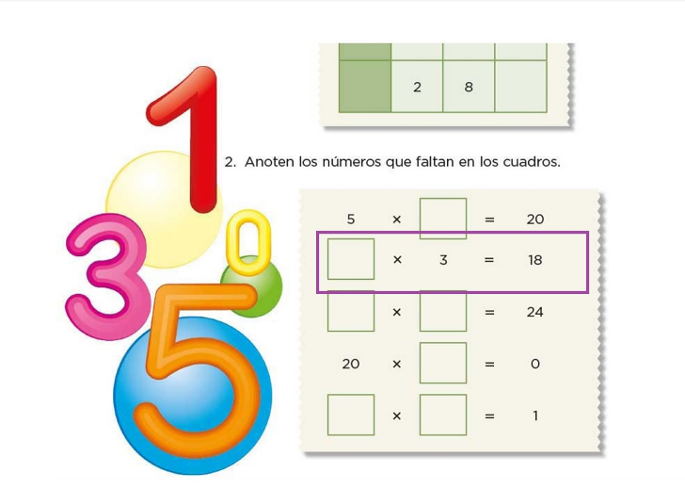

Tenemos que buscar un número que multiplicado por tres nos dé dieciocho.

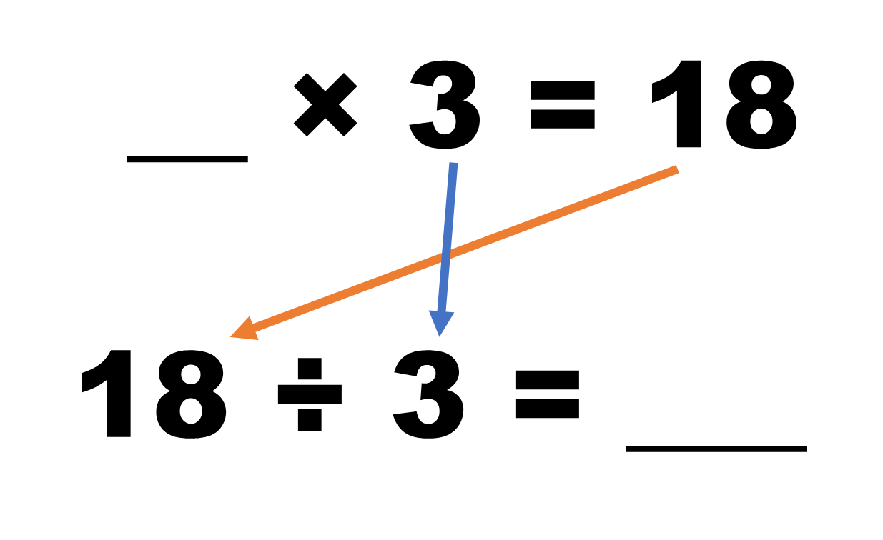

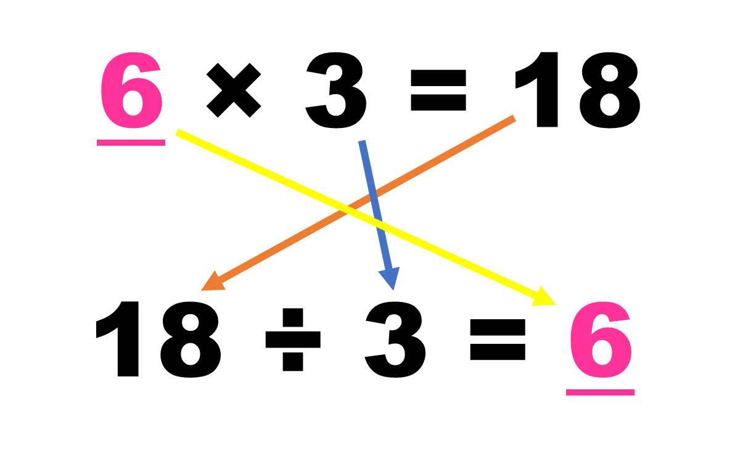

Si recordamos la tabla del número tres, encontramos que 3 por 6 nos dan dieciocho.

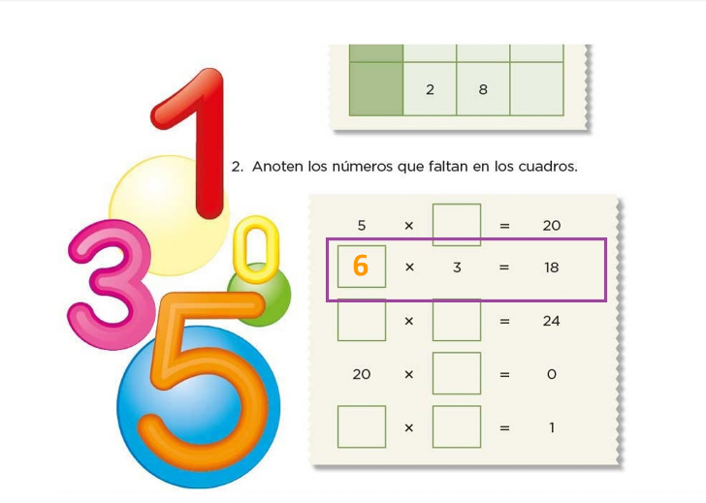

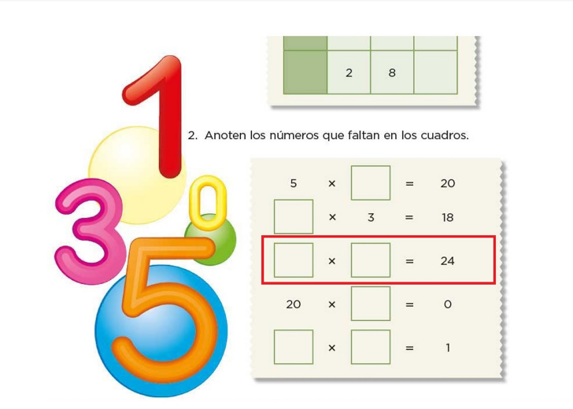
Vemos que tenemos los dos espacios en blanco de la multiplicación y solo tenemos que de resultado nos tendría que dar veinticuatro.

Pues como no tenemos los números que nos permitan encontrar un solo resultado, lo que haremos será pensar qué números multiplicados nos darían veinticuatro.

Podría ser ocho por tres, podría ser seis por cuatro, doce por dos.

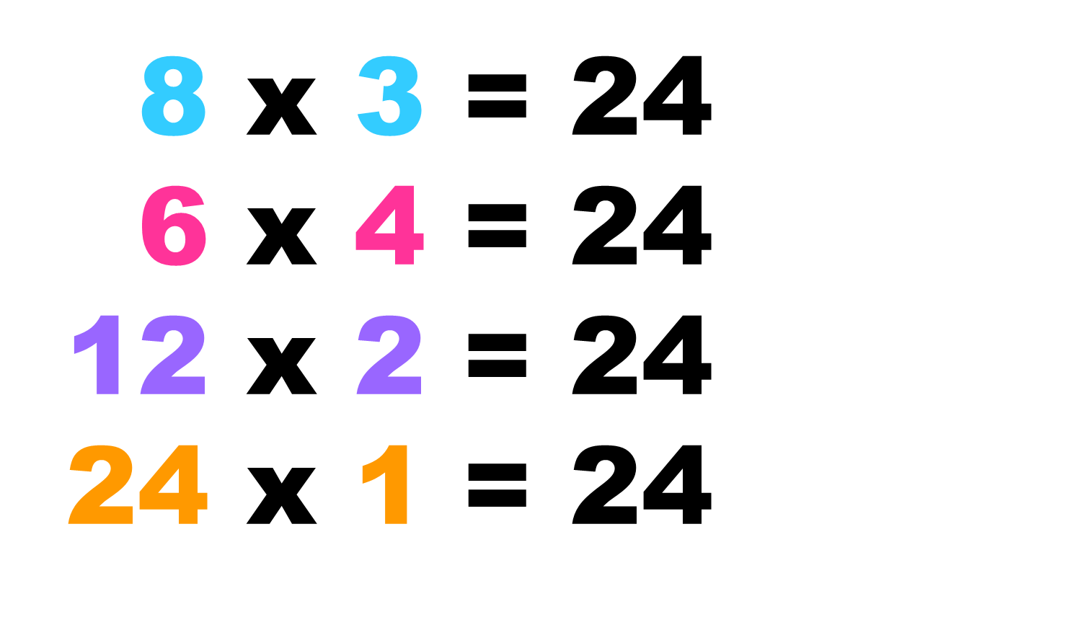

En este problema tuvo varias soluciones, cualquiera que anotemos será la correcta.

Ahora piensa en las divisiones que podríamos obtener de este problema, por ejemplo, de la primera multiplicación podemos obtener.

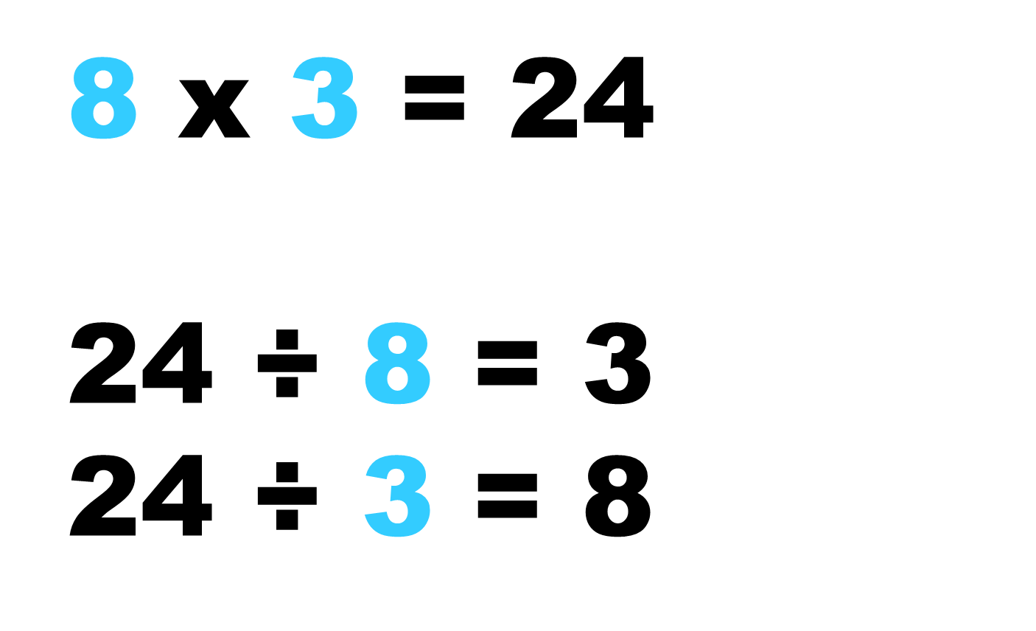

24 entre 8 y su resultado es 3 y también 24 entre 3 y su resultado es 8

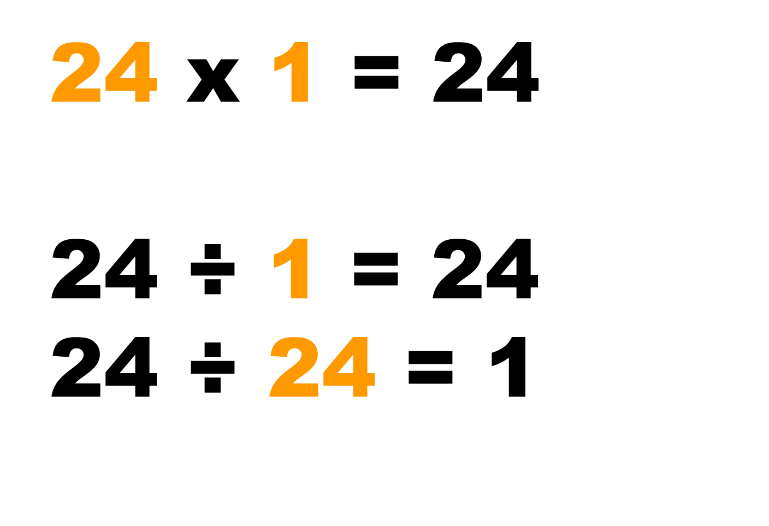

La de 24 x 1 se puede plantear la división como 24 entre 1 es igual a 24 y 24 entre 24 que es igual a 1

Es más sencillo de lo que imaginas, solo hay un número que, aunque lo sumemos todas las veces que a nosotros se nos ocurra nos dará como resultado cero.

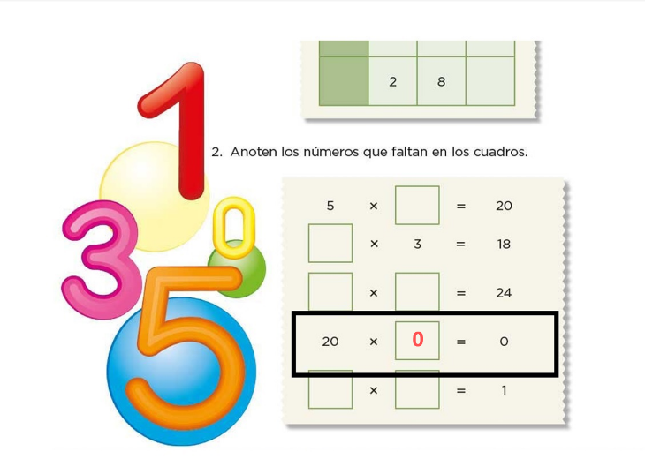

Recuerda que cuando se busca un número que multiplicado por otro nos dé cierto resultado, podemos recurrir a la división.

Si te es posible consulta otros libros y comenta el tema de hoy con tu familia.

¡Buen trabajo!

Gracias por tu esfuerzo.

Para saber más:
Lecturas

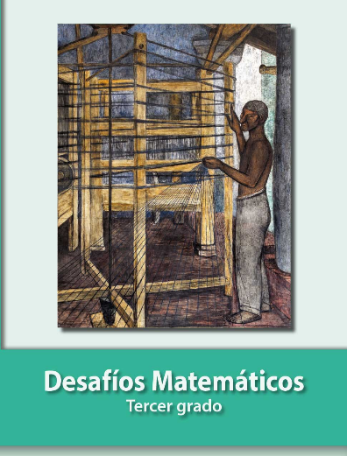
https://libros.conaliteg.gob.mx/20/P3DMA.htm

